Библиотека истории русской философии и
культуры «Дом А.Ф. Лосева»
пятница, 1 апреля 2011 г., 18.00

В рамках нового курса лекций по истории Древней Греции, Греческий культурный центр рад приветствовать Вас на пятой лекции д.и.н,, заведующего кафедрой истории Древнего мира в 1973-2009 гг., профессора В.И. Кузищина на тему: «Олимпийские игры (V-IV вв. до н.э.)».

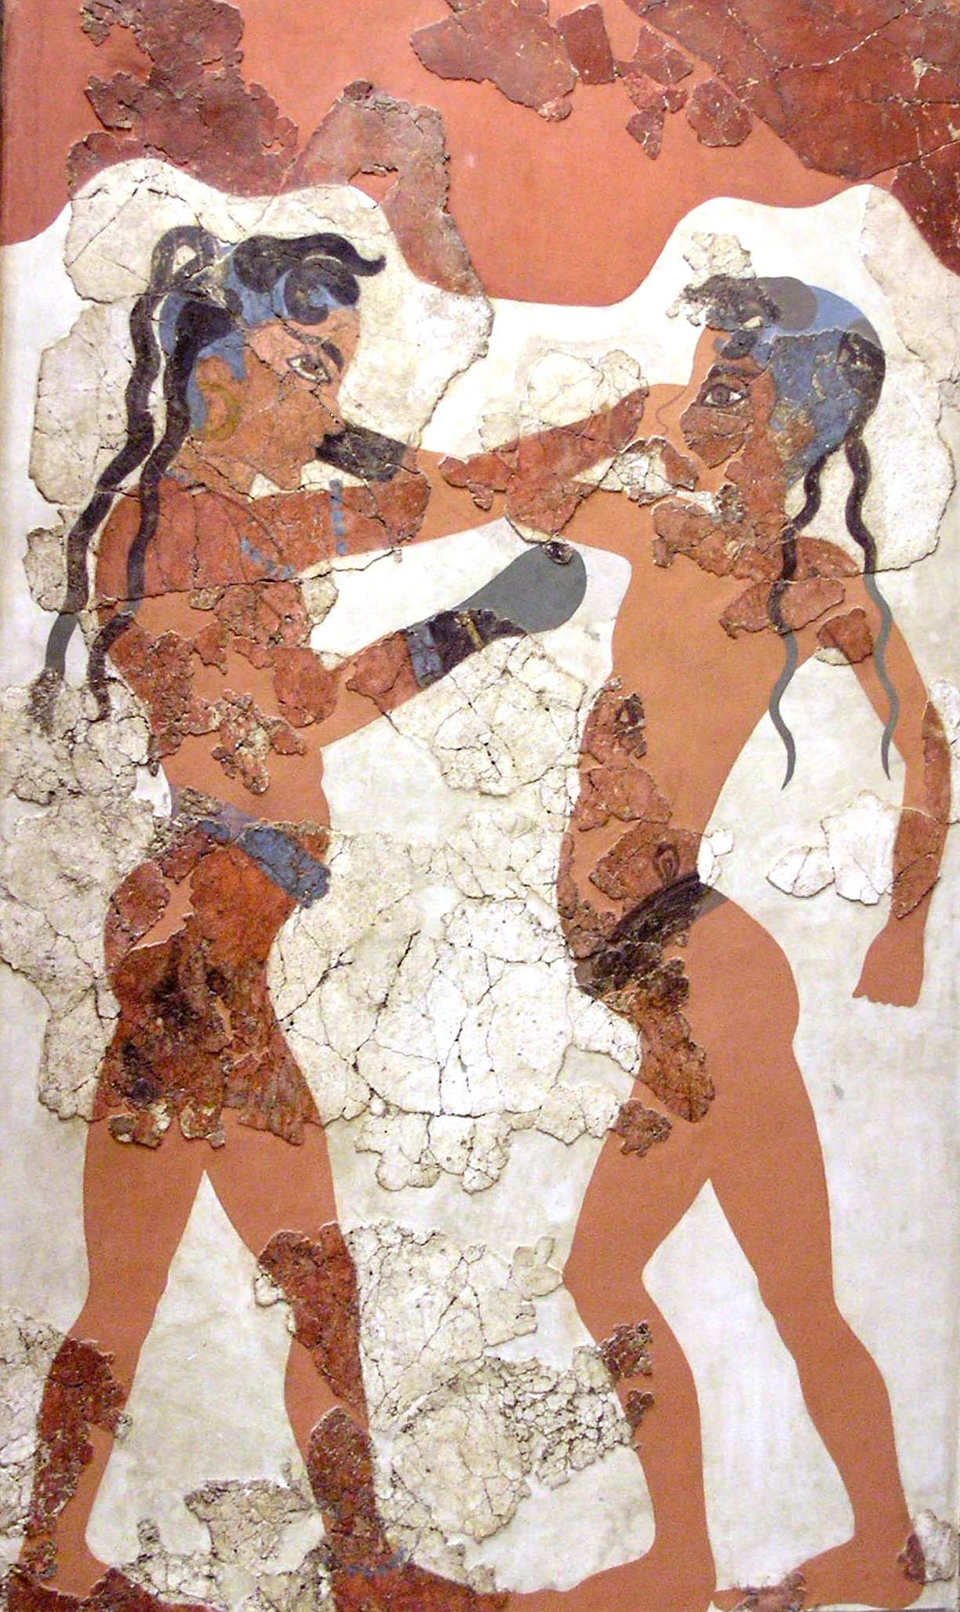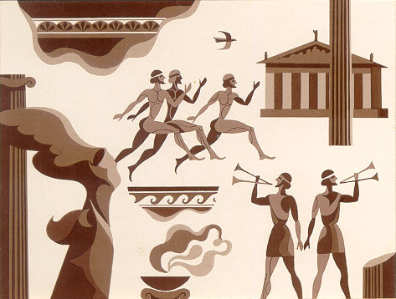

Βιβλιοθήκη Ιστορίας της Ρωσικής Φιλοσοφίας και Πολιτισμού
«Οίκος του φιλοσόφου Α.Φ. Λόσεφ»
Παρασκευη, 1 Απριλίου 2011, ώρα 18.00

Στα πλαίσια καινούριου κύκλου διαλέξεων, στη ρωσική, για την Ιστορία της Αρχαίας Ελλάδας, το Κέντρο Ελληνικού Πολιτισμού είναι στην ευχάριστη θέση να σας καλωσορίσει στην πέμπτη διάλεξη του διδάκτορα ιστορικών επιστημών, επί σειράς ετών επικεφαλής της Έδρας Ιστορίας του Αρχαίου Κόσμου στην Ιστορική Σχολή του Κρατικού Πανεπιστημίου Μόσχας «Λομονόσωφ» Βασίλιι Κουζίσιν με θέμα: «οι Ολυμπιακοί Αγώνες (V-IV αι. Π.Χ.)».

